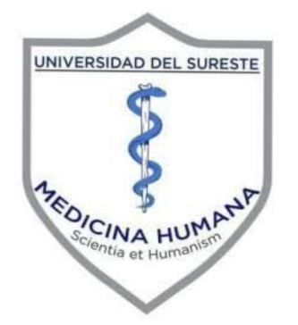

UNIVERSIDAD DEL SURESTE
Campus Comitán
Lic. En Medicina Humana

Asistencia y participaciones

Alumno: Alfredo Martin Martinez gijon
Docente: Dr. Abarca Espinoza Agenor
Materia: Antropologia Medica
Grado: 1 Grupo: B

